JOUE LES TOURS ATHLETISME

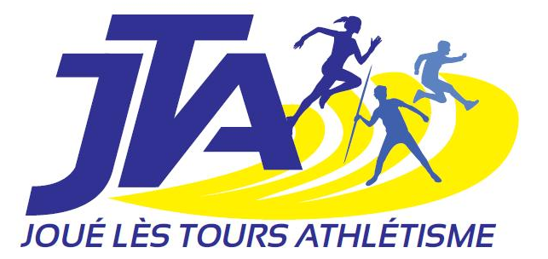
STADE JEAN BOUIN 13 rue Jean Bouin 37300 JOUE-LES-TOURS
Tel : 06 84 95 02 48 e mail : joueathletisme@laposte.net
Site: www.joue-athle.fr

ASSEMBLEE GENERALE EXTRAORDINAIRE

Procès Verbal de l’assemblé générale extraordinaire du Joué lès Tours Athlétisme du 22 juin 2016 (Club House du club de Football, Stade Jean Bouin)
Personnalité présente Monsieur Louis Henry, Conseiller Municipal.
Liste d’émargement : 158 Licenciés présents ou représentés : 44
Début de la séance 19h15
François Schellenberg fait un bref rappel historique de la création du JTA et du JR37 en 2012, suite à des divergences d’approche sportive au sein du JAC, présidé alors par F Jard. Chaque club a connu un développement rapide, et compte aujourd’hui approximativement autant de licenciés que le club unique à l’époque. La Municipalité a annoncé fin 2014 sa décision de n’autoriser (subvention, accès aux installations) qu’un club par discipline. Différentes réunions ont eu lieu entre les représentants des deux clubs, et avec la Municipalité. Il a été décidé le 6 décembre 2015 la création d’un club unique regroupant les licenciés des deux clubs actuels à la date du 1er janvier 2017. Chaque club devait faire valider ce projet par une AG avant juillet 2016. Parmi les points non encore résolus, le refus des dirigeants du JR37 de s’engager à reprendre les contrats des deux entraîneurs salariés du JTA pose la question de la poursuite de l’athlétisme sur piste à Joué-lès-Tours.
Intervention de Mr Louis Henry, Conseiller Municipal représentant Mr Humblot, Adjoint aux Sports : Une fusion n’est pas une explosion, elle doit se faire par addition de compétences sans casser ce qui fonctionne. Le JR37 a validé le principe de la fusion lors de son AG du 10 juin. L’objectif commun est la montée en puissance de l’athlétisme jocondien et la participation d’une équipe complète aux Interclubs. Deux sections peuvent cohabiter dans le même club. En ce qui concerne les salariés, ils ne coûtent presque rien dans la mesure où la masse salariale est presque couverte par des subventions spécifiques non municipales et l’activité des entraîneurs dans les écoles et pour la Ville. Le bureau du JTA doit défendre ses positions.
De nombreuses questions ont montré les interrogations, voire les inquiétudes d’un certain nombre de licenciés :
- Pourquoi la sortie de l’Entente Joué Saint Pierre était elle un préalable obligatoire ?
- La subvention municipale sera-t-elle la somme des subventions attribuées actuellement aux deux clubs ?
- La question de l’absence d’officiels qualifiés au sein du JR37 a été évoquée.
- Quel est l’intérêt réel de la fusion, et qu’est ce qui empêcherait une nouvelle scission en 2017 ?
- La question de la mésentente entre les clubs (dirigeants ?) a été également été évoquée.
- Certains font état de la réticence des dirigeants de JR37 pour élaborer un projet commun, ce qui aboutit à un manque de lisibilité. Les entraîneurs souhaitent que la Municipalité organise une réunion avec les entraîneurs de JR37.
- La représentation des deux "composantes" au futur bureau est évoquée. Le bureau fondateur sera formé à nombre égal de représentants de JR37 et JTA, mais la crainte existe que le bureau issu de l’AG de janvier 2017 ne soit constitué que de membres issus de JR37 en raison de la faible participation des parents des plus jeunes aux AG.
L’Assemblée Générale est amenée à se prononcer sur l’approbation des motions suivantes préparées par le Comité Directeur :
Motion 1 :
"Le JTA approuve le principe de la fusion-création après engagement écrit du nouveau club de reprendre les contrats des entraîneurs du JTA tels qu’en mai 2016"
Vote Pour 40 Abstention 4
François Schellenberg expose que les dirigeants de JR37 ont proposé une année supplémentaire de discussions pour réduire les contrats des entraîneurs. Compte tenu de la nécessité des entraîneurs dans le club, de la faible charge financière restant à charge du club, de l’impossibilité de solliciter des partenaires privés sans perspective précise, et de la décision validée en Mairie d’un démarrage au 1er janvier 2017, il est demandé à l’Assemblée Générale de se prononcer sur la motion suivante :
Motion 2 :
"Le JTA demande instamment à la Municipalité de concrétiser la création du nouveau club d’athlétisme de Joué-lès-Tours au 1er janvier 2017, comme décidé lors de la réunion du 6 décembre 2015"
Vote Pour 44
Motion 3 :
"Sous réserve de la fusion-création du nouveau club au 1er janvier 2017, l’Assemblée Générale approuve le principe de la dissolution de l’association JTA au premier trimestre 2017"
Vote Pour 44
Motion 4 :
"Sous réserve de la fusion-création du nouveau club au 1er janvier 2017, l’Assemblée Générale approuve le principe de la dévolution de l’actif du JTA au nouveau club au premier trimestre 2017"
Vote Pour 44
Désignations
L’Assemblée Générale renouvelle sa confiance à F Schellenberg, S Goul et B Guenin pour représenter le JTA auprès de la Municipalité et de JR37, et les désigne comme représentants du JTA au bureau du nouveau club.
La séance est levée à 20h30
Le Président La Secrétaire La Trésorière

François Schellenberg Marion Benoist Florence Nauleau

